

COURTIER ASSERMENTE – Olivier EVRARD
Tél : 02 99 202 202 – Fax : 02 99 202 200
BP 50 – 35404 ST-MALO Cédex – France

SAINT MALO, le 20/06/2012 $ 1,2683

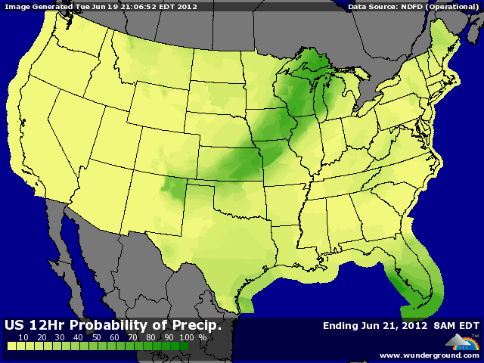

BLE : + encore dans le haut de la séance en clôture aux US, dans le sillage du maïs et du soja,
+ le marché européen grimpe aussi, avec également l’influence du temps chaud et sec qui règne en Russie et qui pourrait affecter une récolte déjà en réduction sur l’année dernière,
+ la baisse prononcée du dollar, qui fait suite au vote grec et à l’attente de mesures de soutien à l’économie américaine par la FED, ainsi que la hausse des bourses, pétrole et autres MP ont largement soutenu les cours,

MAÏS : + la NR en rally, après confirmation des prévisions chaudes et sèches sur la cornbelt,
+ déjà, les moindres pluies du we dernier avaient largement inversé le sens du marché dès lundi,
+ la dégradation du rating constatée hier devrait s’amplifier mardi prochain, si la météo ne change pas, et il apparait désormais impossible que l’USDA ne révise pas son objectif de rendements (166 bx/acre alors que le marché table sur 160/162). Cela affectera le stock de report 2012/13,
+ large support venant également des milieux économiques, comme pour le blé,

SOJA : + un marché explosif avec, cumulés, la météo, la demande et le dollar,
+ le temps est trop chaud et sec sur le centre et l’ouest du Midwest alors que le soja est dans sa phase de croissance rapide, et même sur le sud et le delta, les conditions actuelles remettent en question les surfaces qui pourront être ressemées après la récolte des BH,
+ or, cette année, le bilan USDA ne trouve d’équilibre que par l’anticipation d’une importante « double crop »,
+ l’AR a pris le pas sur la NR dans l’après midi après l’annonce de la vente de 140KT de graine à destination inconnue (la Chine pour tout le monde), alors que le bilan est déjà très tendu et n’a pas besoin de nouvelles ventes,
+ les prévisions 7/10 jours ne sont guère optimistes et le marché ne pourra respirer que si elles s’améliorent,
+ le dollar aide au renforcement de la demande qui apparaissait plus calme ces derniers temps,
+ toujours dans le même sens, la bourse de Rosario retaille un peu son estimation de récolte argentine à 40,5 millions de mt contre 40,9 en mai et 41,5 pour l’USDA,

A SUIVRE : la météo et les déclarations de la FED, ce soir, qui pourrait décevoir les marchés.

